Projektas
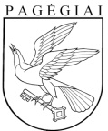

Pagėgių savivaldybės taryba

sprendimas
Dėl PAGĖGIŲ SAVIVALDYBĖS TARYBOS 2015 m. gegužės 14 d. SPRENDIMO nR. T-99 „dėl pagėgių savivaldybės uždarosios akcinės bendrovės „pagėgių komunalinis ūkis“ stebėtojų tarybos sudėties patvirtinimo“ pripažinimo netekusiu galios

2019 m. lapkričio 12 d. Nr. T1- 195
Pagėgiai

Vadovaudamasi Lietuvos Respublikos vietos savivaldos įstatymo 18 straipsnio 1 dalimi, Pagėgių savivaldybės taryba n u s p r e n d ž i a:
1. Pripažinti netekusiu galios Pagėgių savivaldybės tarybos 2015 m. gegužės 14 d. sprendimą Nr. T-99 „Dėl Pagėgių savivaldybės uždarosios akcinės bendrovės „Pagėgių komunalinis ūkis“ stebėtojų tarybos sudėties patvirtinimo“ su vėlesniu pakeitimu.
2. Sprendimą paskelbti Teisės aktų registre ir Pagėgių savivaldybės interneto svetainėje www.pagegiai.lt.
Šis sprendimas gali būti skundžiamas Regionų apygardos administracinio teismo Klaipėdos rūmams (Galinio Pylimo g. 9, 91230 Klaipėda) Lietuvos Respublikos administracinių bylų teisenos įstatymo nustatyta tvarka per 1 (vieną) mėnesį nuo sprendimo paskelbimo ar įteikimo suinteresuotiems asmenims dienos.

SUDERINTA:

Administracijos direktorė Jūratė Mažutienė

Dokumentų valdymo ir teisės skyriaus
vyriausiasis specialistas Valdas Vytuvis

Civilinės metrikacijos ir viešosios tvarkos
skyriaus vyriausioji specialistė − kalbos ir archyvo tvarkytoja Laimutė Mickevičienė

Parengė Ingrida Zavistauskaitė,
Dokumentų valdymo ir teisės skyriaus vyresnioji specialistė

Pagėgių savivaldybės tarybos
veiklos reglamento
2 priedas
PAGĖGIŲ SAVIVALDYBĖS TARYBOS SPRENDIMO PROJEKTO Dėl PAGĖGIŲ SAVIVALDYBĖS TARYBOS 2015 m. gegužės 14 d. SPRENDIMO nR. T-99 „dėl pagėgių savivaldybės uždarosios akcinės bendrovės „pagėgių komunalinis ūkis“ stebėtojų tarybos sudėties patvirtinimo“ pripažinimo netekusiu galios
aIŠKINAMASIS RAŠTAS
2019-11-12
1. Parengto projekto tikslai ir uždaviniai
Parengto projekto tikslas yra pripažinti netukusiu galios Pagėgių savivaldybės tarybos 2015 m. gegužės 14 d. sprendimą Nr. T – 99 „Dėl Pagėgių savivaldybės uždarosios akcinės bendrovės „Pagėgių komunalinis ūkis“ stebėtojų tarybos sudėties patvirtinimo“ su vėlesniu pakeitimu (vėlesnis pakeitimas: 2017 m. rugpjūčio 31 d. Pagėgių savivaldybės tarybos sprendimas Nr. T-122 „Dėl Pagėgių savivaldybės tarybos 2015 m. gegužės 14 d. sprendimą Nr. T – 99 „Dėl Pagėgių savivaldybės uždarosios akcinės bendrovės „Pagėgių komunalinis ūkis“ stebėtojų tarybos sudėties patvirtinimo“ pakeitimo“), kadangi Pagėgių savivaldybės administracijos direktoriaus 2019 m. spalio 16 d. įsakymu Nr. A1-859 „Dėl Uždarosios akcinės bendrovės „Pagėgių komunalinis ūkis“ įstatų patvirtinimo“ buvo naujai patvirtinti minėtos bendrovės įstatai. Pagal naujus įstatus nebesudaroma viena iš bendrovės valdymo organų – stebėtojų taryba, kurios sudėtis buvo patvirtinta Pagėgių savivaldybės tarybos 2015 m. gegužės 14 d. sprendimu Nr. T – 99 „Dėl Pagėgių savivaldybės uždarosios akcinės bendrovės „Pagėgių komunalinis ūkis“ stebėtojų tarybos sudėties patvirtinimo“, kurį šiuo sprendimo projektu reikalinga pripažinti netekusiu galios. Pagal naujus įstatus UAB „Pagėgių komunalinis ūkis“ valdymo bendrovės organai yra: visuotinis akcininkų susirinkimas, valdyba ir vadovas.
2. Kaip šiuo metu yra sureguliuoti projekte aptarti klausimai
Sprendimas yra parengtas vadovaujantis Lietuvos Respublikos vietos savivaldos įstatymo 18 str. 1 d.
3. Kokių teigiamų rezultatų laukiama
Panaikinus Pagėgių savivaldybės tarybos 2015 m. gegužės 14 d. sprendimą Nr. T – 99 „Dėl Pagėgių savivaldybės uždarosios akcinės bendrovės „Pagėgių komunalinis ūkis“ stebėtojų tarybos sudėties patvirtinimo“ su vėlesniu pakeitimu, UAB „Pagėgių komunalinis ūkis“ veikla, organizavimas ir priežiūros funkcijos bus atliekamos vadovaujantis įstatais, patvirtintais Pagėgių savivaldybės administracijos direktoriaus 2019 m. spalio 16 d. įsakymu Nr. A1-859 „Dėl Uždarosios akcinės bendrovės „Pagėgių komunalinis ūkis“ įstatų patvirtinimo“.
4. Galimos neigiamos priimto projekto pasekmės ir kokių priemonių reikėtų imtis, kad tokių pasekmių būtų išvengta.
Nepriėmus tarybos sprendimo nebus įgyvendintas Pagėgių savivaldybės administracijos direktoriaus 2019 m. spalio 16 d. įsakymas Nr. A1-859 „Dėl Uždarosios akcinės bendrovės „Pagėgių komunalinis ūkis“ įstatų patvirtinimo“.
5. Kokius galiojančius aktus (tarybos, mero, savivaldybės administracijos direktoriaus) reikėtų pakeisti ir panaikinti, priėmus sprendimą pagal teikiamą projektą.
Priėmus sprendimą pagal teikiamą projektą galiojančių teisės aktų pakeisti ar panaikinti nereikės.
6. Jeigu priimtam sprendimui reikės kito tarybos sprendimo, mero potvarkio ar administracijos direktoriaus įsakymo, kas ir kada juos turėtų parengti.
Priėmus sprendimą pagal teikiamą projektą nereikės priimti kito tarybos sprendimo, mero potvarkio ar administracijos direktoriaus įsakymo.
7. Ar reikalinga atlikti sprendimo projekto antikorupcinį vertinimą
Šis sprendimas antikorupciniu požiūriu nevertinamas.
8. Sprendimo vykdytojai ir įvykdymo terminai, lėšų, reikalingų sprendimui įgyvendinti, poreikis (jeigu tai numatoma – derinti su Finansų skyriumi)
Nenumatyta.
9. Projekto rengimo metu gauti specialistų vertinimai ir išvados, ekonominiai apskaičiavimai (sąmatos) ir konkretūs finansavimo šaltiniai.
Negauta.
10. Projekto rengėjas ar rengėjų grupė.
Sprendimo projektą parengė Dokumentų valdymo ir teisės skyriaus vyresnioji specialistė Ingrida Zavistauskaitė.
11. Kiti, rengėjo nuomone, reikalingi pagrindimai ir paaiškinimai.
Nėra.
Dokumentų valdymo ir teisės skyriaus vyresnioji specialistė Ingrida Zavistauskaitė

Pagėgių savivaldybės taryba

sprendimas
dėl pagėgių savivaldybės UŽDAROSIOS akcinėS bendroVĖS ,,pagėgių komunalinis ūkis“ STEBĖTOJŲ TARYBOS SUDĖTIES PATVIRTINIMO

2015 m. gegužės 14 d. Nr. T-99
Pagėgiai
Vadovaudamasi Lietuvos Respublikos vietos savivaldos įstatymo 16 straipsnio 3 dalies 9 punktu ir Lietuvos Respublikos akcinių bendrovių įstatymo 20 straipsnio 1 dalies 3 punktu, Pagėgių savivaldybės taryba nusprendžia:
1. Patvirtinti Pagėgių savivaldybės uždarosios akcinės bendrovės ,,Pagėgių komunalinis ūkis”, kurioje vienintelė visų akcijų savininkė yra Pagėgių savivaldybė, kolegialios priežiūros organo − stebėtojų tarybos sudėtį:
1.1. Sigitas Stonys − Pagėgių savivaldybės mero pavaduotojas;
1.2. Kęstutis Komskis – Pagėgių savivaldybės tarybos narys;
1.3. Dalija Irena Einikienė − Administracijos vyriausioji ekonomistė;
1.4. Petras Kuzmarskis – Strateginio planavimo ir investicijų skyriaus vedėjas;
1.5. Adelija Truškauskienė – Bendrojo ir juridinio skyriaus vyriausioji specialistė.
2. Apie sprendimo priėmimą oficialiai paskelbti Teisės aktų registre, o visą teisės aktą − Pagėgių savivaldybės interneto svetainėje www.pagegiai.lt .

Šis sprendimas gali būti skundžiamas Lietuvos Respublikos administracinių bylų teisenos įstatymo nustatyta tvarka.
.

Savivaldybės meras Virginijus Komskis

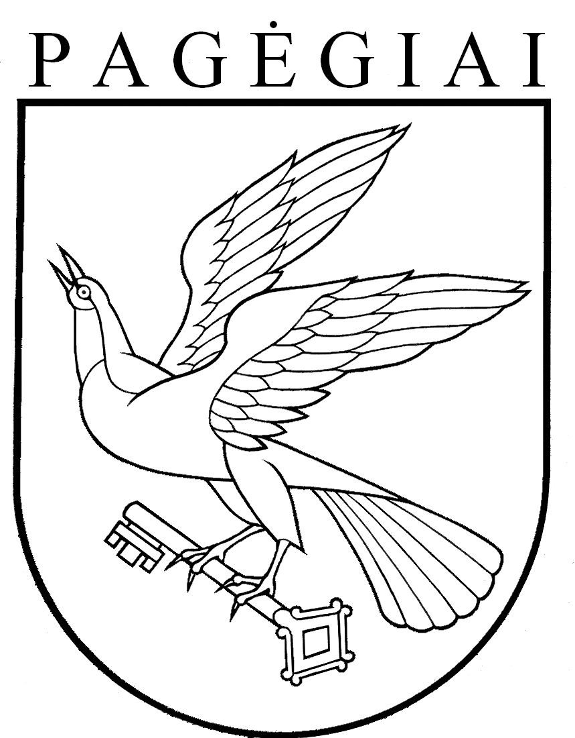

Pagėgių savivaldybės TARYBA

SPRENDIMAS

dėl Pagėgių savivaldybės tarybos 2015 m. GEGUŽĖS 14 d. sprendimo nr. t-99 „dėl PAGĖGIŲ SAVIVALDYBĖS UŽDAROSIOS AKCINĖS BENDROVĖS „PAGĖGIŲ KOMUNALINIS ŪKIS“ STEBĖTOJŲ TARYBOS SUDĖTIES PATVIRTINIMO“ PAKEITIMO

2017 m. rugpjūčio 31 d. Nr. T-122
Pagėgiai

Vadovaudamasi Lietuvos Respublikos vietos savivaldos įstatymo 18 straipsnio 1 dalimi, Pagėgių savivaldybės taryba n u s p r e n d ž i a:
- Pakeisti Pagėgių savivaldybės tarybos 2015 m. gegužės 14 d. sprendimo Nr. T-99 „Dėl Pagėgių savivaldybės uždarosios akcinės bendrovės „Pagėgių komunalinis ūkis“ stebėtojų tarybos sudėties“ 1.5. punktą ir jį išdėstyti taip:
„1.5. Valdas Vytuvis – Bendrojo ir juridinio skyriaus vyriausiasis specialistas“.
- Sprendimą paskelbti Teisės aktų registre ir Pagėgių savivaldybės interneto svetainėje www.pagegiai.lt.
Šis sprendimas gali būti skundžiamas Lietuvos Respublikos administracinių bylų teisenos įstatymo nustatyta tvarka.

Savivaldybės meras Virginijus Komskis

